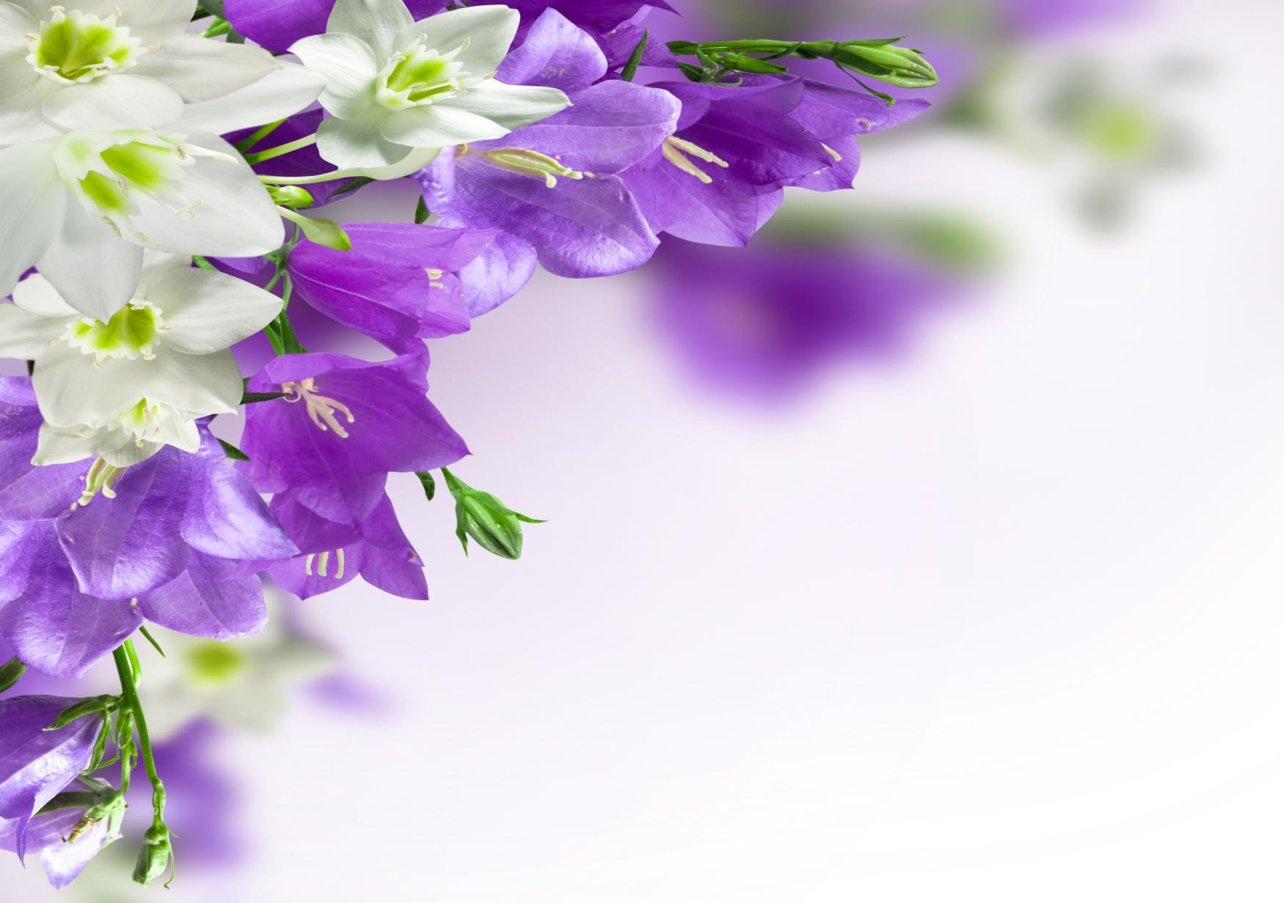

Государственное бюджетное образовательное учреждение среднего профессионального образования
«Армавирский медицинский колледж»
министерства здравоохранения Краснодарского края

Методическая разработка
коллективного творческого дела
«О маме…»,
посвященного Дню Матери

Дата проведения: 06.10.13
Количество участников: 47 человек
Планируемое количество зрителей: 230 человек
Место проведения: Актовый зал АМК
Составлена классным руководителем Пашаян С.Р.

2013 год.
Участники мероприятия
Фамилия, имя, отчество | Содержание работы
Чужина Ирина, Айрапетян Гаяна, Аванесян Марина | Подбор материала для создания сценария
Омельяненко Артем, Чужина Ирина | Ведущие праздника
Шхагошев Роман | Подборка видеоматериала, звуковое сопровождение
Арустамян Мэри, Безбожная Анастасия  Бурда Евгения, Галушкова Елизавета  Гордиенко Дарья, Дудкина Ольга  Жолобова Анастасия, Корниенко Елизавета  Кочарян Яна, Матарыко Наталья  Мотуз Кристина, Переверзева Анастасия  Плотникова Елена, Потян Люсине  Рамазанова Екатерина, Шейко Евгения  Шматько Екатерина | Вокально-танцевальный номер
Ковалева Евгения | Исполнение стихотворения
Аванесян Марина, Айрапетян Гаяна  Березина Ксения, Горбова Юлия  Горюн Светлана, Ивлева Дарья  Козенко Наталья, Мамсирова Залина  Мовсесова Альвина, Серикова Ангелина  Сизова Юлия, Чикурова Елизавета  Чурилова Олеся, Чужина Ирина  Яловая Татьяна | Исполнение флешмоба
Гурова Лилия  Бабоян Ирина  Дегтярева Анна | Вокальное исполнение

Цели КТД:
- Воспитание уважения к родителям.
- Улучшение качества общения и взаимопонимания между родителями и детьми.
- Коррекция коммуникативных и поведенческих навыков у студентов.
- Развитие творческих способностей у студентов.
- Передача опыта проведения КТД классным руководителям ОУ.
Задачи:
- Обнажить тонкости нелегкой профессии, поближе познакомить детей с работой преподавателя.
- Приобщить учащихся к проектной деятельности по поиску, переработке, оформлению и представлению информации.
Оборудование:
- Компьютер
- Мультимедийный проектор
- Музыкальная аппаратура
- Фотоаппарат
Информационное обеспечение:
- Презентация
- Видеоролик
Ответственный за проведение мероприятия: Пашаян С. Р.

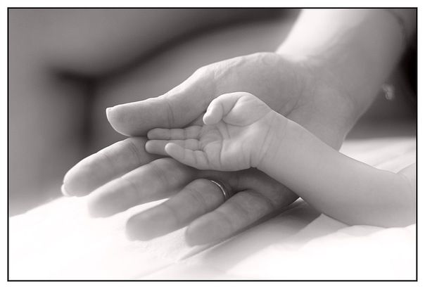
Сценарий.

Эпилог.

Этот мир не от солнца
такой золотой.

Он до края наполнен
твоей добротой.

От чистого сердца
простыми словами

Сегодня рассказ поедем мы о маме….

Ведущий1:
“Здравствуйте, сегодня мы рады приветствовать в этом зале наших дорогих гостей, всех ребят, и, конечно же, самых милых, любимых и единственных мам!”. “О, как прекрасно это слово: “мама”! Сегодня мы хотели бы подарить приятные минуты радости, сидящим в зале мамам, и дважды мамам – бабушкам. Я думаю, будет справедливо, если сегодня все внимание будет уделено только Вам – наши родные! Ведь сегодня – День Матери”.
Ведущий 2: Мама, мамочка! Сколько тепла таит магическое слово, которым называют самого близкого, дорогого, единственного человека. Мама следит за нашей жизненной дорогой. Материнская любовь греет нас до глубокой старости. И сегодня наш концерт посвящается Вам, дорогие мамы.
Песня «Мама», исп. Дегтярева Аня
Ведущий 1:
Мама – сокровище наше бесценное,
Главный источник любви и тепла,
Точка опоры – всегда неизменная...
Та, что всю жизнь свою нам отдала!
Ведущий 2:
Рады ее мы поздравить в День Матери
Высказать чувства – их нету сильней!
Как бы мы дни своей жизни не тратили,
Сердце всегда возвращается к ней!

Песня «Мамино сердце», исп. Ирина Бабоян

Ведущий 1: День матери отмечается не только в России, но и в других странах мира. Например, в Австрии он празднуется каждое второе воскресенье мая. Традиции празднования этого дня очень похожи на традиции 8 Марта в России.
Ведущий 2: Впервые день матери в Германии был отмечен в 1923 году.
Ведущий 1: Матерям дарят в этот день цветы, маленькие сувениры, приятные мелочи, неожиданные сюрпризы и горячие поцелуи. Хотя главный подарок – это внимание.
Ведущий 2: В России праздновать День матери стали сравнительно недавно, с 1998 года. Хотя, по сути, это – праздник вечности: из поколения в поколение для каждого мама – главный человек независимо от того, в какой стране он живет.
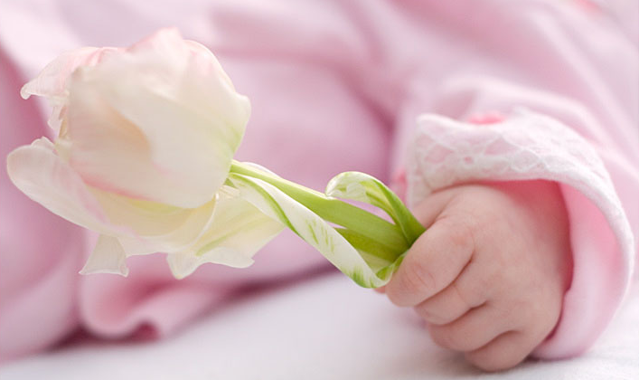
Социальный ролик «Это так похоже на мам»

Ведущий 1: Известный американский астроном Дирк Брауэр сказал: «Первый подарок, который дает нам мать,- это жизнь, второй - любовь, и третий - понимание». Нельзя не согласиться с ним, ведь без мамы не было бы нас, без ее любви мы не стали бы теми, кем мы стали.
Ведущий 2: Ну а на сегодняшний день самый главный подарок - это понимание мамы. Как здорово жить, зная, что даже если весь мир будет против тебя, в нем всегда будет один человек, который тебя поймет и примет несмотря ни на что. Все потому что ты ребенок, а она твоя мама.
Песня «Мама», исп. Арустамян Владимир
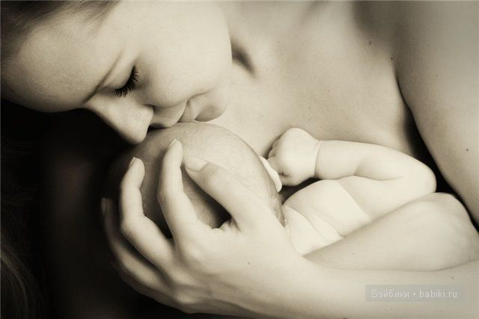
Ведущий 1:
Мы любим ее и зато, что порою
Становятся строже в морщинках глаза.
Но стоит с повинной прийти головою,
Исчезнут морщинки, умчится гроза.
Ведущий 2:
За то, что всегда без утайки и прямо
Мы можем открыть ей сердце своё.
И просто зато, что она наша мама.
Мы крепко и нежно любим её.
Песня «Мамонтенок», исп. группа 1фА
Стихотворение Эдуарда Асадова, читает Евгения Ковалева
МАМА

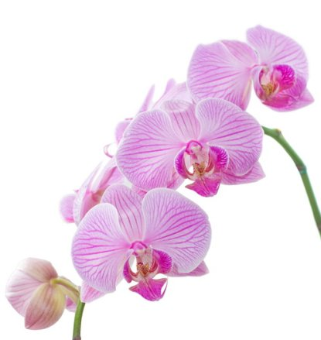
По ночам звучит надрывный кашель
Старенькая женщина слегла,
Много лет она в квартире нашей
Одиноко в комнате жила
Письма были, только очень редко,
И тогда, не замечая нас,
Всё ходила и шептала:
"Детки, Вам ко мне собраться, хоть бы раз!
Ваша мать согнулась, поседела,
Что же делать, старость подошла.
Как бы хорошо мы посидели
Рядышком у нашего стола.
Вы под этот стол пешком ходили,
В праздник пели песни до зари,
А потом разъехались, уплыли,
Улетели, вот и собери!"
Заболела мать и той же ночью
Телеграф не уставал кричать:
"Дети, срочно! Дети, очень срочно!
Приезжайте, заболела мать!"
Из Одессы, Таллина, Игорки
Отложив на время все дела,
Дети собрались, да только жалко
У постели, а не у стола
Гладили морщинистые руки,
Мягкую серебрянную прядь,
От чего же дали вы разлуке
Так надолго между вами встать
Мать ждала вас в дождь и снегопады
В тягостной бессоннице ночей,
Разве горя дожидаться надо,
Чтоб приехать к матери своей.
Неужели только телеграмма
Привела вас к скорым поездам?
Слушайте, пока у вас есть мама
Приезжайте к ней без телеграмм!

Ведущий 1: Когда тебе был один год, мама кормила и убирала за тобой.
Ведущий 2: В благодарность ты плакал всю ночь.
Ведущий 1: Когда тебе было 3 года, мама дала тебе ручку для того, чтобы научить тебя рисовать.
Ведущий 2: В благодарность ты изрисовал стены.
Ведущий 1: Когда тебе было 7 лет, она записала тебя в школу.
Ведущий 2: В благодарность ты плакал и кричал, что не хочешь идти на занятия.
Ведущий 1: Когда тебе было десять, она ждала, когда ты придешь из школы, чтобы обнять тебя.
Ведущий 2: В благодарность ты убегал в свою комнату.
Ведущий 1: Когда тебе было 18 лет, она плакала на твоем выпускном
Ведущий 2: В благодарность ты уехал в другой город учиться.
Ведущий 1: Эту хронологию можно продолжать бесконечно…Дети для мамы самое дорогое на земле. Ведущий 2: Любовь матери к детям безгранична, бескорыстна, полна самоотверженности.
Ведущий 1: Вот только мы - дети - не всего это понимаем и не всегда должным образом благодарим наших
родителей. Сейчас от лица всех ваших детей мы хотим вам сказать:
Вместе: Огромное спасибо!!!
Песня «Мама, мамочка», исп. Гурова Лилия

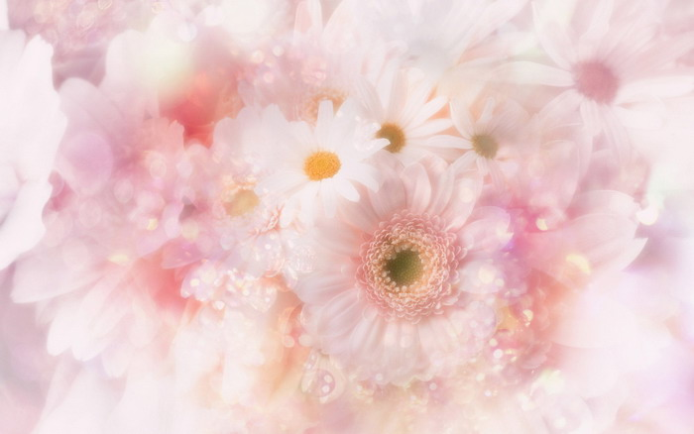
Ведущий 2: Разумеется, для каждого человека его мама самая особенная, но далеко не каждая попадает в книгу рекордов Гиннеса.
Ведущий 1: Итак, вашему вниманию мамы рекордсменки.
Ведущий 2: Самая пожилая мама.
Ведущий 1: Всю свою сознательную жизнь Омкари Панвар, проживающая в Индии, мечтала родить наследника, но в семье рождались одни девочки. Тогда в возрасте 70 лет она решилась на ЭКО, и это дало результат. Женщина родила двойняшек – мальчика и девочку.
Ведущий 2: Самая молодая мама.
В 1933в больницу города Перу привезли Лину Медину, которой тогда было пять лет и семь месяцев, врачи предположили, что у нее опухоль, но при тщательном осмотре оказалось – девочка беременна. Через полтора месяца Лина родила вполне здорового ребенка.
Ведущий 1: Своеобразный рекорд удалось установить Элизабет Энн Баттл, родившей первенца в 19 лет, а второго ребенка уже в 60. Несложно подсчитать, что разница между родами составила 41 год.
Ведущий 2: Самая плодовитая суррогатная мать.
Жительница США Керол Хорлок за тринадцать лет двенадцать детей. Керол призналась, что хотела побывать в роли суррогатной матери единожды, но , попробовав раз, так и не смогла остановиться.
Ведущий 1: Самая маленькая мама в мире.
Американка Стейси Херальд, чей рост равен семьдесят два сантиметра, решила рожать детей. Ее не пугало даже то, что во время родов она могла умереть. Стейси рискнула трижды и теперь воспитывает своих детей.

Ведущий 2: Это говорит о том, что материнский инстинкт самый сильный инстинкт в мире. И настоящая женщина не остановится ни перед чем, лишь бы ощутить радость материнства.
А теперь вашему вниманию видеоролик, в котором каждая из мам сможет посмотреть на себя со стороны.
Видеоролик «Это так похоже на мам»
Выступление группы 1мА с флешмобом «МАМА MIA»
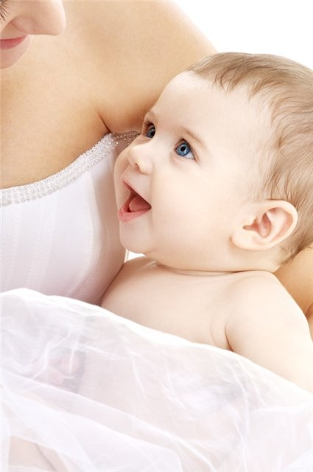
Ведущий 2: Мы взрослеем, мужаем, но место матери в нашей жизни остается совершенно особым, исключительным.
Ведущий 1: Счастье матери – это счастье ее детей. Потому она порой бывает строгой и взыскательной.
Ведущий 2: Мать – первый учитель и друг ребенка, причем самый близкий и верный.
Ведущий 1: Мамы, какие бы мы вам стихи сегодня ни читали, какие бы благодарности ни произносили, все равно нет слов таких, чтоб выразить сполна, что значит мама и что для нас она.
Ведущий 2: Кланяемся вам, мамы, за ваш великий материнский подвиг!
Низко кланяемся тебе, женщина, чье имя – Мама!
Ведущий 1: Живите долго, дорогие мамы!
Ведущий 2: Будьте счастливы!

